Allison Transmission entrega una caja de cambios completamente automática en la zona de Estocolmo para un camión multiusos

La máquina, de la empresa Ströman Maskin AB, está diseñada para poder barrer, aspirar, retirar nieve y esparcir sal, según el tiempo y la estación. Para que el conductor pueda trabajar más cómodo, la máquina tiene una transmisión completamente automática Allison, que permite disfrutar de cambios de marcha más suaves y un uso más sencillo.

ESTOCOLMO, – Allison Transmission, diseñadora y fabricante líder de soluciones de propulsión, tanto convencionales como eléctricas, y mayor fabricante mundial de transmisiones completamente automáticas para vehículos medianos y pesados y vehículos de defensa, ha entregado una de sus cajas de cambios completamente automáticas de alta calidad para un nuevo camión multiusos de Ströman Maskin AB.

Mediante una contratación pública, el ayuntamiento de Estocolmo decidió adquirir una barredora de Ströman Maskin AB. La máquina debía contar con buena capacidad de carga, ser cómoda para trabajar con ella y soportar varias aplicaciones, como barrido y retirada de nieve.

El resultado fue una máquina hecha sobre un chasis Scania XT con sistema camaleón que permite que el cliente convierta el vehículo multiusos en camión quitanieves o esparcidor de sal. Para ofrecer la mejor experiencia de conducción y buenas velocidades para cada tarea, el vehículo está equipado con una transmisión completamente automática Allison.

"Al recibir el pedido, compramos un camión Scania de Bilab Kungälv, que se envió luego a Bucher Municipal, nuestra central en Dinamarca. Allí, fabricaron el vehículo para que se adaptase a los deseos del cliente y luego nos lo enviaron para que lo termináramos. En junio de este año, lo entregamos al cliente y, tras un periodo de formación, ya se está utilizando a pleno rendimiento", afirma Magnus Roslund, de Ströman Maskin AB.

"Ahora mismo, la máquina se está utilizando tanto para barrido como para aspirado de calles y así seguirá hasta invierno. Luego, hemos preparado el vehículo para que el cliente pueda transformarlo de vehículo de verano a vehículo de invierno, y en vez de barrer podrá usarse para retirar nieve y esparcir sal cuando así lo requiera el tiempo", afirma Roslund.

El vehículo está equipado con una transmisión Allison serie 4500 completamente automática. Esta transmisión también se ha diseñado para soportar bajas velocidades con ayuda de IM Transmission, empresa autorizada de Allison en Estocolmo.

"Nuestro cliente ya había utilizado otras cajas de cambios, pero lo que les hizo valorar y optar por una transmisión Allison fue que ofrezca cambios de marcha suaves y pueda crear buenas velocidades para cada uso. Esta máquina andará por la ciudad tanto en invierno como en verano, así que, para el cliente, era muy importante que pudiera operar a velocidad baja y que fuera cómoda y segura para el conductor. Por ello, las cajas de cambios completamente automáticas Allison son una elección estupenda. Solo hay que pisar el acelerador para ponerse en marcha", afirma Roslund.

Acerca de Allison Transmission
Allison Transmission (NYSE: ALSN) es el mayor fabricante mundial de cajas de cambio totalmente automáticas para vehículos industriales medianos y pesados, y es líder en sistemas híbridos eléctricos de propulsión para autobuses urbanos. Las transmisiones Allison se utilizan en todo tipo de aplicaciones incluyendo camiones (de distribución, recogida de residuos, construcción, bomberos, defensa y energía). Fundada en 1915, la compañía tiene su sede en Indianápolis, Indiana, EE.UU. y cuenta con unos 2.700 empleados en todo el mundo. Con presencia en el mercado en más de 150 países, Allison cuenta con sedes en China, Países Bajos y Brasil, con centros de producción EE.UU., India y Hungría. Allison cuenta con una red de aproximadamente 1.400 distribuidores y agentes en todo el mundo. Más información sobre Allison disponible en www.allisontransmission.com

Agenda
Nuria Martí  Alarcón & Harris  Asesores de Comunicación y Marketing  nmarti@alarconyharris.com  Tel.: +34 91 415 30 20  Avda. Ramón y Cajal, 27  28016 Madrid | Miranda Jansen  Allison Transmission  Marketing Communications  miranda.jansen@allisontransmission.com  Tel.: +31 (0)78 6422 174  Baanhoek 188  3361 GN Sliedrecht, Países Bajos

Fotografías para la publicación

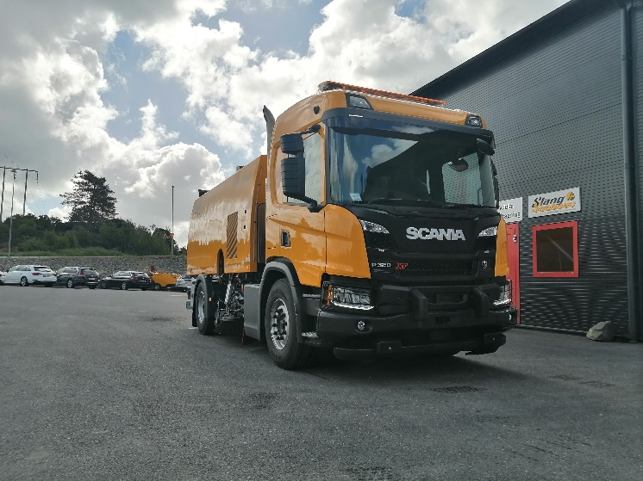 | Para que el conductor pueda trabajar más cómodo, la máquina tiene una transmisión completamente automática Allison, que permite disfrutar de cambios de marcha más suaves y un uso más sencillo.

